**ВСЕРОССИЙСКИЙ ЗАОЧНЫЙ КОНКУРС**

**«УЧИТЕЛЬ! ПЕРЕД ИМЕНЕМ ТВОИМ …»**

**Корнями дерево сильно.**

**(эссе)**

Автор работы:

учитель английского языка МБОУСОШ№28

станицы Тамань Темрюкского района

Краснодарского края

Приходько Влады Викторовны

2012 год

«Воспитание в том и заключается, что более взрослое население передает свой опыт, свои убеждения младшему поколению».

А. С. Макаренко

В профессии учителя каждый прожитый день требует полной самоотдачи, погружения в мир вверенных маленьких граждан, судьба которых во многом зависит от порядочности и чести тех, кто их воспитывает и учит. Взять на себя такую ответственность способен не каждый, тем более достойны уважения те, которые такой выбор делают.

В правильности выбора учительских детей, ставших продолжателями дела родителей, можно не сомневаться: здесь исключены ошибка или случайность. Из поколения в поколение члены таких семей как эстафету будут гордо передавать знамя профессии учителя.

Не каждый педагогический коллектив может похвастаться тем, что треть его членов – мужчины, а 15 учителей из 40 – выпускники школы. И не в каждой школе работают сразу пять супружеских пар. Но все же такие школы есть. И одна из них находится в станице Тамань Краснодарского края. Это наша средняя общеобразовательная школа №28.

Об учительских династиях и семьях нашего коллектива можно сказать много добрых и хороших слов, потому что все они - люди большого сердца и невероятного трудолюбия. Их объединяют стремление к творчеству, профессионализм, требовательность к себе и огромная любовь к детям.

Свое повествование о некоторых из них хочу начать со своей семьи: ***Воропаевых-Приходько-Асановых.***

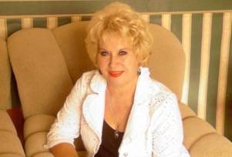

Наша педагогическая династия еще сравнительно молодая, всего два поколения состоявшихся педагогов: мама, основоположница династии Воропаева Маргарита Евгеньевна, я, Приходько Влада Викторовна и моя сестра Асанова Элина Викторовна.

Мы все учителя иностранного языка. Мама – учитель французского и немецкого языков, мы с сестрой - английского языка. Правда для нашей мамы, Воропаевой Маргариты Евгеньевны, должность учителя была совмещением, т.к. большую часть своей педагогической деятельности она занималась административной работой: 20 лет работала завучем, последние 10 лет работает директором школы.

*Воропаева Маргарита Евгеньевна, директор МБОУСОШ№28*

С детских лет ни о какой другой профессии, кроме профессии учителя мама не мечтала. Всегда собирала вокруг себя малышню, умывала, причесывала, рассказывала сказки, организовывала игры. После школы поступила на факультет иностранных языков Новокузнецкого государственного педагогического института, а по его окончанию два года отработала в одной из лучших школ г. Прокопьевска Кемеровской области. Затем вышла замуж и в 1975 году перебралась на Кубань.

Нелегко было девчонке из крупного сибирского города привыкнуть к укладу жизни кубанской станицы, после большой, современной школы оказаться в деревенском бараке с печным отоплением. Но новый коллектив встретил с большим радушием, дал возможности дальнейшего роста, рассмотрел в ней перспективного молодого специалиста. В 1981 году мама была назначена заместителем директора по учебно- воспитательной работе и проработала в этой должности 21 год. В 2002 году стала директором школы.

В 2007 году, заочно окончив Московский государственный гуманитарный университет им. М.А.Шолохова, получила второе высшее образование по специальности «Государственное и муниципальное управление. Менеджмент в сфере образования».

Быть почти всю жизнь руководителем – это значит прожить сотни чужих жизней, всю себя без остатка отдать делу, которому служишь. Мама всегда была ярким факелом, освещающим путь тех, кто шел за ней. И за ней шли. 30 лет административной работы - это настоящий подвиг, совершить который может только тот, для кого профессия учителя - судьба, призвание.

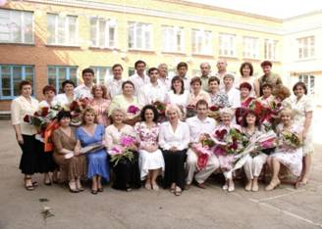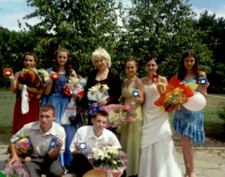

*С коллективом учителей и выпускниками школы*

Сейчас школа - один из лучших в районе ресурсных центров, на базе которого осуществляется профильное обучение для учащихся пяти близлежащих населенных пунктов.



Атмосфера творчества побуждает педагогов достигать высоких результатов в профессиональных и творческих конкурсах, олимпиадах, спортивных состязаниях.

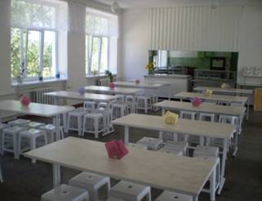

Образовательное пространство школы расширяется за счет участия в международных предметных играх-конкурсах «Кенгуру» и «Русский медвежонок», дистанционных олимпиадах школьников «Эрудиты планеты», «Eidos-Olympiads»,«Snail», сотрудничества с газетами « Нафаня», « Мурзилка», « Солнышко».

*Столовая*

В учебный процесс активно интегрируются информационно-коммуникационные технологии, созданы необходимые материально-технические основы для формирования информационной образовательной среды: все учителя обучены работе на компьютере и имеют их в личном пользовании, создана локальная школьная сеть с подключением к Интернету, функционируют электронная почта и электронный документооборот, имеются собственный сайт и медиатека. Все кабинеты школы оснащены мультимедийной техникой.

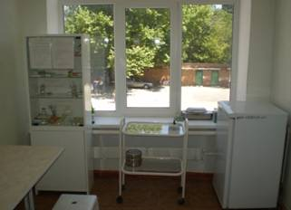

*Медицинский кабинет*

Обеспечение качественного образования и равных с городскими школьниками возможностей дальнейшего жизненного трудоустройства подтверждается хорошими результатами сдачи выпускниками единого государственного экзамена, поступлением на бюджетной основе в выбранные учебные заведения. В 2010-2011 уч.году две выпускницы школы на ЕГЭ по русскому языку набрали по 96 баллов, а одна – 98.

Важным показателем результативности своей управленческой деятельности мама считает то, что смогла создать условия для профессионального роста учителей: из 38 человек 16 имеют высшую категорию, 15 – первую; награждены ведомственными знаками отличия « Отличник народного просвещения» - 4, грамотами Министерства образования и науки РФ - 5, «Почетный работник общего образования» - 6; имеют звание « Заслуженный учитель Кубани» – 1, «Почетный учитель Тамани – 5.

Сама мама имеет высшую квалификационную категорию руководителя, звания «Отличник народного просвещения» и « Ветеран труда», награждена грамотой Министерства образования и науки РФ. Она – активный общественный деятель: депутат, член партии « Единая Россия». Многочисленные грамоты, дипломы, благодарственные письма, газетные публикации и просто добрые слова – награда за ее труд.

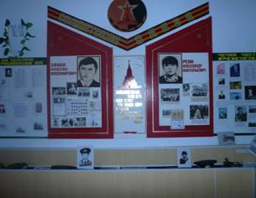

*Актовый зал*

*Школьный музей*

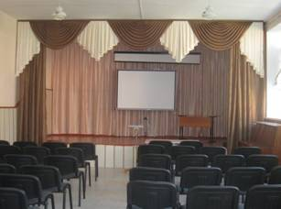

По словарю Ожегова, «династия - труженики, передающие от поколения к поколению мастерство, трудовые традиции». Верность профессии, любовь к выбранному раз и навсегда делу, свой опыт и знания мама сумела передать нам с сестрой.

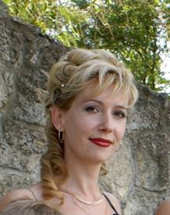

Окончив в 1994 году с серебряной медалью школу, я поступила в Московский экстерный гуманитарный университет и вернулась в родные пенаты учителем английского языка. Мне не нужно было привыкать к школьным будням, новому коллективу. Ведь я выросла здесь, меня встретили те, кого я знала с детства: стала наставником моя классная руководительница, учитель немецкого языка Липпа Любовь Петровна, поддерживала душевным теплом мама моей одноклассницы, учитель истории Бедакова Лариса Андреевна, подбадривала в минуты растерянности учитель словесности Борисова Евгения Ивановна.

*Приходько Влада Викторовна*

Вот только мамы рядом не было, потому что раз и навсегда было велено: « На работе мамы нет, на работе есть директор» (я по сей день называю ее иногда Маргаритой Евгеньевной), а у директора время на молодого специалиста не всегда находилось. Зато директор была инициатором и вдохновителем стратегии развития школы, профессионального роста педагогов, а значит и моего тоже. Мама-директор всю жизнь училась, по нескольку раз в год проходила курсы, участвовала в различного рода учительских форумах, ее имя всегда громко звучало. Разве могла и я не стремиться к тому, чтобы стать успешной? Конечно, нет!

Я прекрасно понимаю: чтобы получать удовлетворение от работы и

добиваться результатов, нельзя останавливаться на университетских знаниях, нужно обращать их в практику, развивать и совершенствовать. Поэтому изучаю отечественный и зарубежный опыт эффективного обучения иностранным языкам, прохожу курсы повышения квалификации, участвую в педагогических проектах и конкурсах, аттестовалась на первую квалификационную категорию. В течение двух последних лет работаю над проблемой «Проектная деятельность на уроках английского языка». Активно использую информационно - коммуникационные технологии для решения коммуникативных и познавательных задач. Проектную технологию считаю достаточно эффективным средством обучения потому, что она предоставляет ученикам большие возможности для познания другой культуры, применения своих знаний на деле. На уроках стараюсь развивать интерес к предмету, воображение, творческое мышление, самостоятельность, ответственность. Трудный это процесс – раскрытие творческого потенциала ребёнка. Здесь нет ничего второстепенного, а заинтересовать ребят дело нелёгкое. Проектный метод помогает мне с этой задачей справиться. Работая над проблемой, отмечаю следующие результаты: совершенствуются умения устной и письменной речи, расширяется кругозор ребят, развиваются их коммуникативные навыки, повышается интерес к изучению предмета.

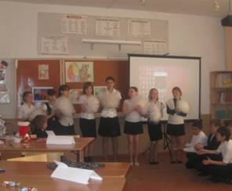

*Фрагменты открытого урока по проектной методике*

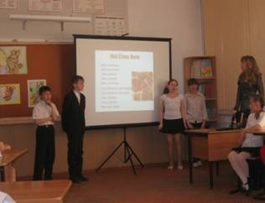

В 2010 году в рамках сетевого взаимодействия школ приняла участие в работе районного семинара «Через информатизацию образования и профильное обучение – к качественно новой школе»: дала открытый урок по теме: «Британские и американские праздники» (Совместная проектная деятельность учителя и учащихся), получивший высокую оценку присутствующих.

Летом 2010 года была участницей Всероссийского слета учителей в г.Сочи, давала мастер-класс по разрабатываемой проблеме.

В сентябре 2011года в качестве переводчика была включена в состав делегации Темрюкского района на Всероссийский форум инвестиционных проектов в г.Сочи.

Мои ученики показывают хорошие результаты на экзаменах и олимпиадах : в 2010-2011 уч.году средний балл по выбранным предметам на ГИА составил 4,5 балла, в районной олимпиаде 3 ученицы получили призовые места. Самая высокая награда учителю – это, конечно, признание учеников. Ничто не заменят сказанные ими слова благодарности.

.

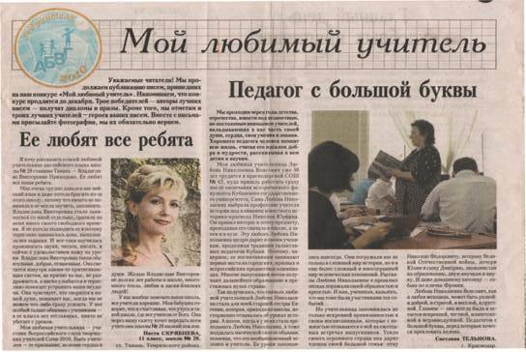

*Моя сестра Элина* младше меня почти на 10 лет. Но это не мешает нашему полному взаимопониманию и тесному общению. Эля –молодой специалист. Всего 3 года назад она окончила факультет иностранных языков педагогического института г. Славянска – на –Кубани и, как я, вернулась в свою школу, где ее тепло встретили все те же родные лица. Хорошая теоретическая подготовка, великолепное владение компьютером, коммуникабельность позволяют ей быстро и уверенно продвигаться по пути освоения педагогической профессии. За 3 года она дважды прошла курсы повышения квалификации, вместе со мной приняла участие во Всероссийском слете творческих учителей «Сочи-2010».

*Асанова Элина*

*Викторовна*

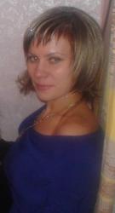

Эля – активный интернет-пользователь. У нее большие творческие способности и большое желание их реализовать. В своем эссе « Современное школьное образование в Краснодарском крае: проблемы и перспективы развития» ( на конкурс « Педагогический дебют») она написала: «.. нам, молодым специалистам, в школе нравится, работаем увлеченно, верим, что родной Краснодарский край, которых всегда был лидером в образовании, сможет решить все проблемы и поднять авторитет школы и учителя на самый высокий уровень».

У нас с сестрой подрастают дети: у меня сын и дочь и у Эли девчушка.

Станет ли кто-то из них педагогом в третьем поколении, не знаю. Но мы бы этого хотели.

Следующей династией, передавшей эстафету профессии учителя уже третьему поколению, является ***семья Вирченко***. Эта династия начинается с учительницы начальных классов *Вирченко Людмилы Николаевны.* Окончив в 1969 году Ставропольский педагогический институт, она приехала в родную станицу Тамань и начала работать школьным библиотекарем, а затем учителем русского языка и литературы в школе №9. После небольшого перерыва, связанного с рождением сына, продолжила педагогическую деятельность в качестве учителя начальных классов в средней школе № 28, где и проработала до выхода на пенсию.

*Вирченко Людмила Николаевна*

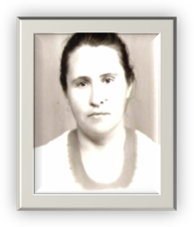

Интересные и содержательные уроки Люмилы Николаевны являлись образцом общения с детьми на доходчивом, умном и добром языке. Неподдельной любовью к ученикам, искренней заботой о каждом, стремлением воспитать их порядочными, честными и нужными обществу людьми, она завоевала огромное уважение родителей, оставила благодарную память в сердцах тех, кому посчастливилось быть ее воспитанниками.

Приветливость, доброжелательность, великодушие и порядочность отмечали все коллеги, работавшие с ней. Сегодня Людмила Николаевна – ветеран труда, находится на заслуженном отдыхе, но сердцем и душой она болеет за образование.

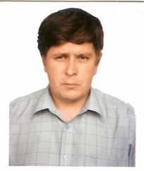

Искорки любви к профессии учителя Людмила Николаевна сумела зажечь и в сердце своего единственного *сына Виталия*.

После окончания 10 – го класса он поступил в Новороссийское музыкальное училище, затем, пройдя в составе ограниченного контингента группы советских войск в Германии службу в рядах вооруженных сил СССР, устроился на работу в среднюю школу № 9 учителем музыки. В 1991 году поступил в Адыгейский государственный университет, а, окончив его в 1996 году, перешел работать в нашу школу № 28, где и работает по сегодняшний день.

*Вирченко Виталий Викторович*

Непросто было спокойному, уравновешенному юноше справиться с шустрой ребятней, направить ее неуемную энергию на прослушивание и осмысление музыкальных этюдов, научить разбираться в жанрах песенного искусства. Но Виталию Викторовичу удалось справиться и с вопросами дисциплины, и с несправедливым отношением к уроку музыки как предмету « второго плана». Учитывая возрастные особенности детей, он старается подбирать к каждому занятию интересный материал, занимательно и образно рассказывает о музыке, дополняя рассказ иллюстрацией музыкальных произведений.

Пение на уроке Виталия Викторовича - не самоцель. С его помощью он учит ребят думать, вникать в актуальные вопросы, через осмысление музыкальных форм и жанров разбираться в окружающей действительности. С коллегами по гуманитарно- эстетическому циклу проводит тематические вечера, творческие конкурсы, смотры художественной самодеятельности. Ни одно школьное мероприятие, станичный праздник ( а их в Тамани проводят часто и с размахом) не обходятся без участия Виталия Викторовича и его подопечных.

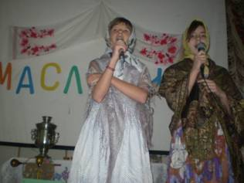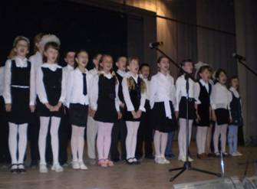

*Праздник Масленицы*

Общение ребят с музыкой не ограничивается уроком. Виталий Викторович умеет открывать и поддерживать таланты. Его ученики принимают активное участие в районных, краевых и республиканских конкурсах, где практически всегда занимают призовые места.

*Смотр военно-патриотической песни*

.

Жена Виталия Викторовича, *Антонина Михайловна,* связывать свою жизнь со школой не планировала. Окончила сельскохозяйственный техникум и успешно применяла свои агрономические познания на полях совхоза.

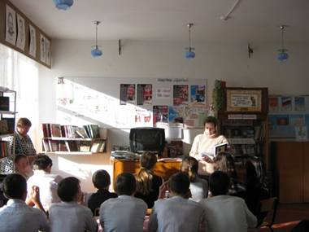

Но разве можно не заразиться тягой к школе, если в семье есть педагоги, тем более, не один? Ты ежедневно участвуешь в малых педсоветах, обсуждаешь насущные проблемы образования и очень скоро замечаешь, что тебе мало быть с родными только дома. Тебя непреодолимо тянет в эту кипучую, полную ярких событий жизнь.

*Библиотечный урок*

Так случилось и с Антониной Михайловной. Распрощавшись с кубанскими полями, она пришла в школьную библиотеку и, как будто всегда только этим и занималась, достойно возглавила ее. Все победители районных библиотечных олимпиад – воспитанники Антонины Михайловны, самые занимательные викторины, конкурсы, стенгазеты подготовлены с ее участием, заменить заболевшего учителя – пожалуйста! С компьютером и мультимедийной техникой на «ты», без Интернета не представляет своей работы, к любому уроку грамотно подберет электронное пособие. Про таких говорят: «Самородок, талант от Бога!».

Когда твои бабушка, мама и папа связали жизнь со школой, то и ты поневоле впитываешь дух учительской профессии, чувствуешь необходимость своей сопричастности к учительскому делу.

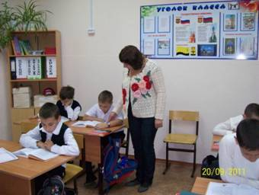

Вот и для дочери Виталия Викторовича и Антонины Михайловны, *Александры,* работа педагога стала делом жизни так же, как когда-то для ее бабушки, а затем отца. Не понаслышке зная, как тяжел и не всегда благодарен учительский труд, девушка все-таки пошла семейной тропой.

*Один из первых уроков Александры Вирченко*

Окончив в 2003 году школу, Саша поступила в Новороссийский социально – педагогический колледж и через 3 года получила специальность учителя начальных классов с дополнительной подготовкой английский язык. В том же году поступила заочно в Славянский – на –Кубани педагогический институт, а по его окончании начала трудовую деятельность в одной из школ города-героя Новороссийска. Саша с восторгом рассказывает, какие замечательные ей достались ученики, какие они любознательные и умные!

Ничуть не сомневаюсь, что она станет таким же замечательным педагогом, как бабушка и отец. Александра обучит детей не только чтению и письму, но наполнит их сердца радостью открытия, научит быть трудолюбивыми, добрыми, отзывчивыми, такими, как все члены ее большой и дружной семьи. Душевного тепла, заботы, чуткости Саше должно хватит не на одно поколение учеников, фундамент в ней заложен прочный!

К педагогической династии принадлежит и семья ***Алексея Борисовича и Светланы Николаевны Табунщиковых.***  Познакомились и поженились они еще будучи студентами. После распределения решили ехать на родину Светланы, в Тамань, поближе к морю и фруктам. Вместе пришли работать в нашу школу: Алексей учителем трудового обучения, Светлана – учителем начальных классов. Потомственным педагогом является Алексей, его мама Табунщикова Нина Васильевна, окончив вначале педагогическое училище, а затем институт, много лет отработала в школе учителем русского языка и литературы.

Обаятельный, всегда готовый пошутить, улыбнуться, Алексей сразу же завоевал любовь и учителей, и учащихся, и родителей. Придя в школу в лихие девяностые, он без труда мог распрощаться с ней и найти себе достойное применение на любом из предприятий района. Но никогда даже не думал об этом. Пущенные матерью в ростовской области корни проросли на таманской земле, и сын стал достойным продолжателем своего педагогического рода.

Алексей Борисович и его супруга Светлана Николаевна вносят немалую лепту в развитие образования в Темрюкском районе: осваивают информационные технологии обучения, участвуют в профессиональных конкурсах, разрабатывают авторские программы.

Выпускники школы всегда с теплотой и любовью вспоминают о них, пишут письма, передают приветы.

В семье Табунщиковых подрастают два сына, 8 и 12 лет. Замечательные мальчишки, красивые, умные воспитанные! Пока они еще не думают всерьез о какой-либо профессии, но как было бы здорово, если бы они стали учителями, как бабушка, папа и мама. Школе так не хватает мужчин!

Три поколения учителей насчитывает и ***династия Бородиных***. Алексей Викторович Бородин перебрался в Тамань из Липецкой области. Вместе с супругой Анной Александровной, выпускницей нашей школы, они окончили биолого-географический факультет Липецкого государственного педагогического института и вот уже 16 лет успешно продолжают дело своих матерей. Алексей Викторович - учитель в третьем поколении (бабушка тоже была учительницей), Анна Александровна – во втором. Искренняя привязанность к учительской профессии, переданная по наследству любовь к детям, готовность помочь друг другу в любую минуту позволяют этой супружеской паре легко справляться с проблемами школьного бытия, обеспечивают прочный авторитет в коллективе, уважение общественности и симпатии учеников.

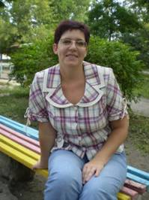

У Бородиных две дочери, старшая через год заканчивает 11-й класс и тоже подумывает о профессии учителя. Ей есть на кого равняться и с кого брать пример.

*Бородин*

*Алексей Викторович*

*Бородина*

*Анна Александровна*

В мире растений главное корень, он основа, и он держит ствол. Без корня дерево не может расти и приносить плоды. Чем крепче корень, тем мощнее ствол и тем сочнее плоды. Человека иногда сравнивают с деревом: корень - это родители, тело - это сам человек, а плоды - это его дети. Как дерево сильно корнями, так человек силен своим родом.

А еще корень человека - это его вера. Вера в свои силы, добро, жизнь, поддержку и понимание близких.

Мне кажется, на такой вере и держатся учительские династии. Ведь по затратам душевных сил труд учителя один из самых сложных. Казалось бы, профессия отца или матери, уделяющих чужим детям порой больше внимания, чем собственным, не может стать примером для дочери или сына. Но все-таки в каждой школе хоть одна учительская династия да есть. И, как правило, они успешны. Ветвями учительских династий прирастают педагогические коллективы, на их корнях держатся. Ведь в ставшем учителем по наследству есть истинный талант и настоящая любовь к « семейной» профессии!